Datenschutz
Die Grundlagen des Datenschutzrechts bilden die europäische Datenschutz-Grundverordnung (DSGVO) und das deutsche Bundesdatenschutzgesetz (BDSG). Während die DSGVO europaweit gilt, ergänzt das BDSG die Regelungen der DSGVO in Deutschland und schützt die personenbezogenen Daten der Bürgerinnen und Bürger.

Personenbezogene Daten
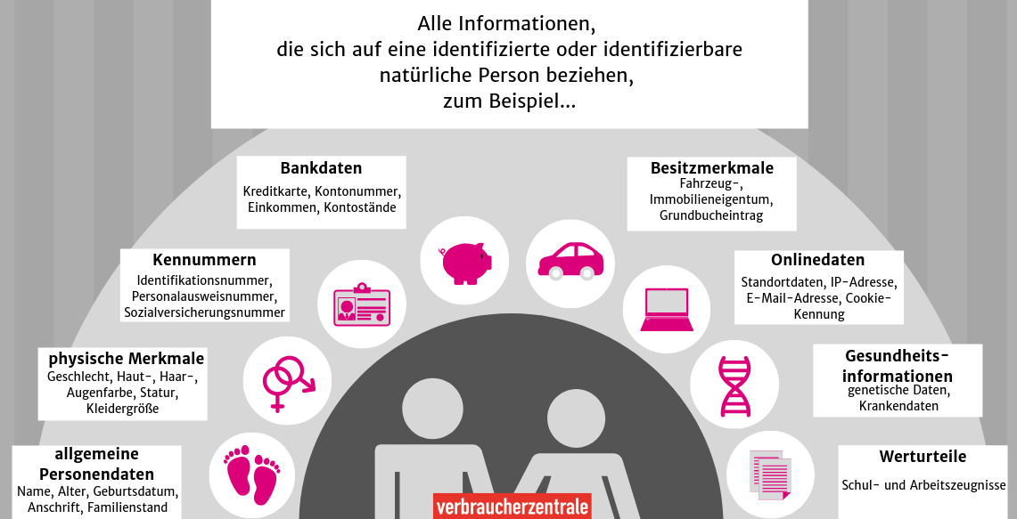
Quelle: https://www.verbraucherzentrale.de/wissen/digitale-welt/datenschutz/ihre-daten-ihre-rechte-die-datenschutzgrundverordnung-dsgvo-25152


Arbeitsauftrag 1: 5 min
Ordnen Sie jedem Beispiel in der Tabelle die entsprechende Kategorie der personenbezogener Daten zu.

Kategorien  personenbezogener Daten | Beispiel | Kategorien  personenbezogener Daten | Beispiel
Allgemeine Personendaten | Staatsangehörig-keit | Physische Merkmale | Gewicht
Bankdaten | Kreditwürdigkeit | Kennnummern | Kundennummer
Onlinedaten | Benutzername | Besitzmerkmale | Unternehmens-beteiligungen
Werturteile | Verhaltens-bewertungen | Gesundheitsinformationen | Diagnosen

Grundprinzipien des Datenschutzes und der Datensicherheit

Vertraulichkeit
Daten dürfen nur für autorisierte Personen zugänglich sein und sind vertraulich zu behandeln. Unbefugte dürfen keinen Zugriff auf persönliche Informationen haben. Dies schützt die Privatsphäre und verhindert Missbrauch.
Beispiel: Nur die Personalabteilung kann Gehaltsdaten einsehen.

Integrität
Daten dürfen nicht unbemerkt verändert oder manipuliert werden. Technische Maßnahmen wie Prüfsummen oder digitale Signaturen sorgen dafür, dass Änderungen erkannt werden und die Daten zuverlässig bleiben.
Beispiel: Wenn eine Bankleitzahl und Kontonummer übertragen werden, sorgt eine Prüfsumme dafür, dass Tippfehler oder unbefugte Änderungen erkannt werden, bevor eine Überweisung ausgeführt wird.

Verfügbarkeit
Daten müssen jederzeit verfügbar sein, wenn sie gebraucht werden. Systeme sollen gegen Ausfälle, Hardwareprobleme oder Angriffe geschützt sein, damit Informationen nicht verloren gehen.
Beispiel: Backups in der Cloud stellen sicher, dass Kundendaten nach einem Serverausfall zugänglich bleiben.

Zweckbindung
Personenbezogene Daten dürfen nur für den festgelegten Zweck verwendet werden, für den sie erhoben wurden. Eine Nutzung für andere Zwecke ist nur erlaubt, wenn sie mit dem ursprünglichen Zweck vereinbar ist.
Beispiel: Eine E-Mail-Adresse, die für den Newsletter gesammelt wurde, darf nicht für Werbung anderer Produkte genutzt werden.

Datenminimierung
Es sollen nur die Daten erhoben und gespeichert werden, die wirklich notwendig sind. Überflüssige Informationen dürfen nicht verarbeitet werden, um die Privatsphäre zu schützen.
Beispiel: Für eine Registrierung reichen Name und E-Mail; Geburtsdatum wird nicht abgefragt, wenn es nicht nötig ist.

Transparenz
Betroffene Personen müssen darüber informiert werden, welche Daten erhoben und wie sie verarbeitet werden. Die Informationen sollen klar, verständlich und leicht zugänglich sein.
Beispiel: Ein Online-Shop erklärt in der Datenschutzerklärung, welche Daten für die Bestellung genutzt werden.

Maßnahmen zum Schutz von Daten
Verschlüsselung von Daten | Sicherheitssoftware (Firewalls & Virenschutz )
Starke Passwörter & Zwei-Faktor-Authentifizierung | Regelmäßige Backups
Physischer Schutz (z. B. abgeschlossene Serverräume) | Schulung und Sensibilisierung von Menschen
Wer Daten schützt, schützt sich selbst!

